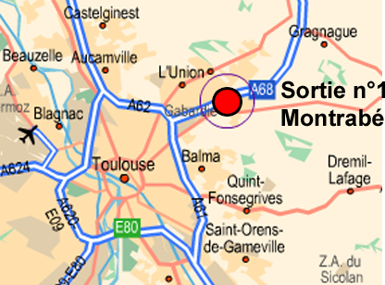
Club d’éducation canine
« Capitole Agility »

« Capitole Agility »
Terrain d’entraînement
Rue de la Sausse à Saint Jean
(face à la nouvelle clinique de l’Union)

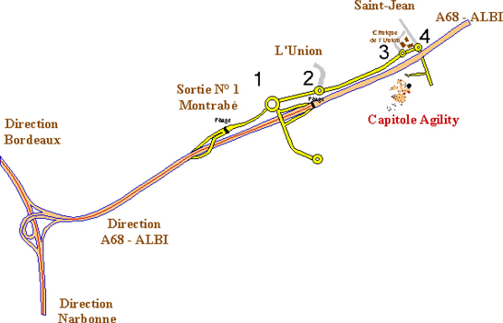

Accès par l’autoroute d’Albi A68
Sortie n° 1 Montrabé
- 1er rond point prendre direction L’Union
- au 2ème rond point prendre direction clinique de l’union
- au 3ème rond point aller tout droit
- au 4ème rond point prendre à droite pour passer sous l’autoroute, puis tourner tout de suite à droite , Rue de la Sausse , le club se trouve à 200m de là juste avant le pont.

